В рамках Недели психологии в детском саду было проведено родительское собрание в группе «Колокольчик» «Роль семьи в формировании интересов детей и выборе будущей профессии». Целью, которого развивать интерес родителей к проблемам профессионального определения детей в выборе будущей профессии. Родители рассуждали, что начинать знакомства детей с разными видами профессионального труда необходимо с дошкольного возраста. Это помогает расширять у них представления о мире взрослых, пробуждать интерес к их профессиональной деятельности, формировать уважение к труду через игровую деятельность.

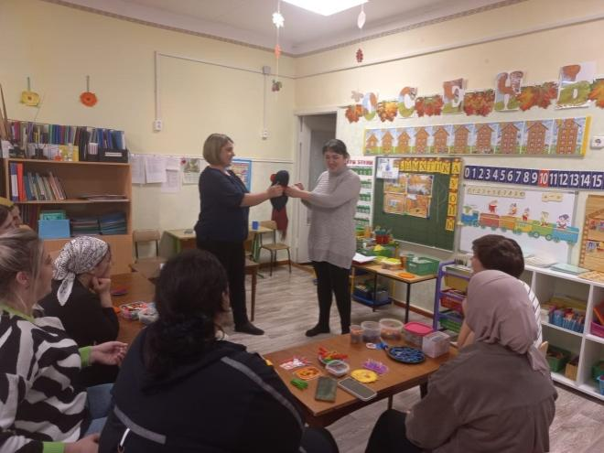 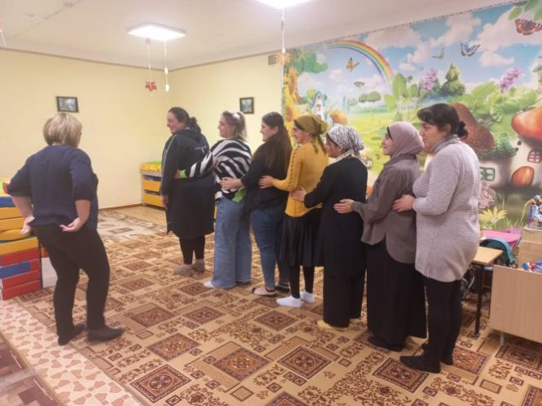

Мастер - класс с педагогами на тему: «Развитие саморегуляции у дошкольников через игровые упражнения», целью которого является обогащение знаний педагогов по развитию навыков произвольной саморегуляции у детей дошкольного возраста.

Педагоги применили упражнения на развитие самоконтроля, произвольности, эмоциональной сферы, способствующие успокоению и снятия напряжения, где педагоги получили невероятные эмоции от простого общения друг с другом.

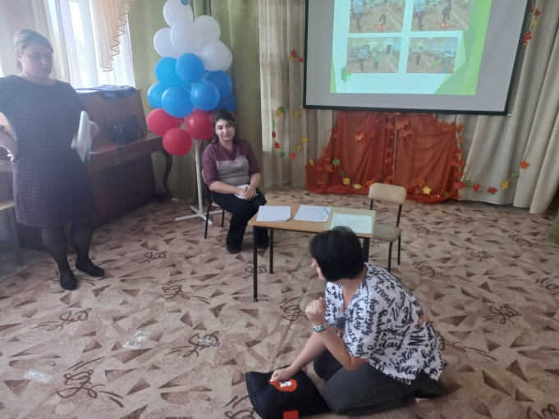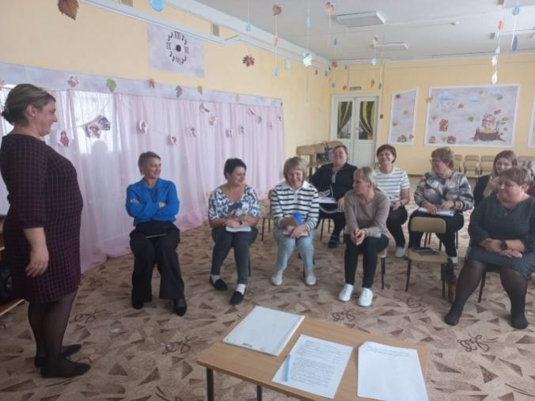

**Психологическая акция для родителей**

**«Ладошки для подзарядки»**

Воспитателям предается вместе с детьми нарисовать свои ладошки и украсить их. Родители, придя в детский сад, накладывают свою ладонь на рисунок ладони ребёнка и заряжаются позитивом.

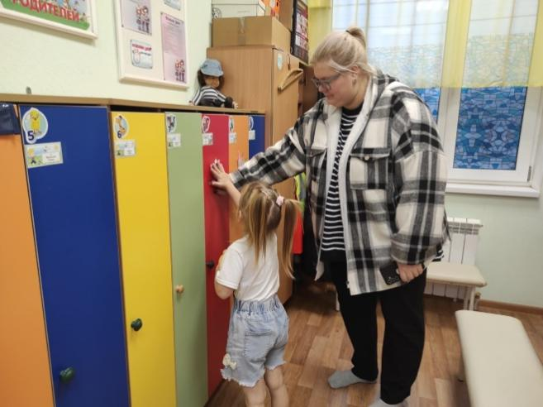 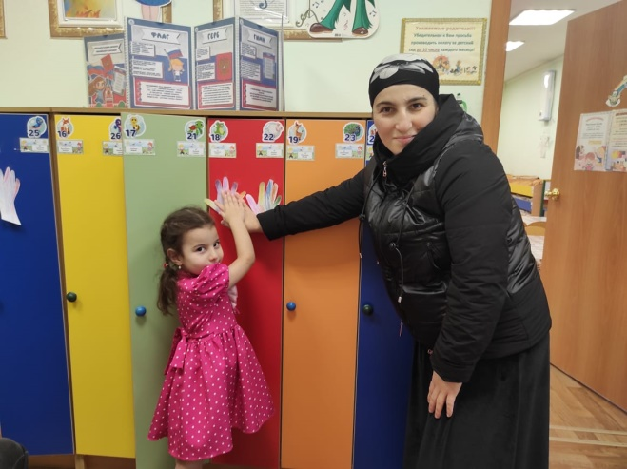

В рамках проекта безопасное детство провела в подготовительной группе «Колокольчик» викторину «Знатоки правил дорожного движения». Ребята закрепили правила дорожного движения. Ребята охотно отвечали на вопросы по различным ситуациям и выполняли все грамотно все задания.

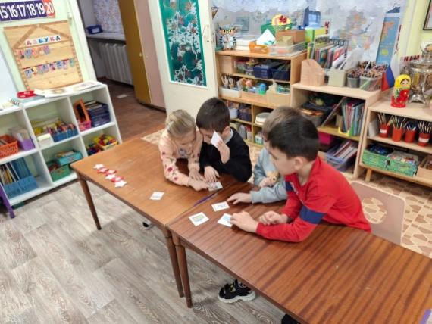 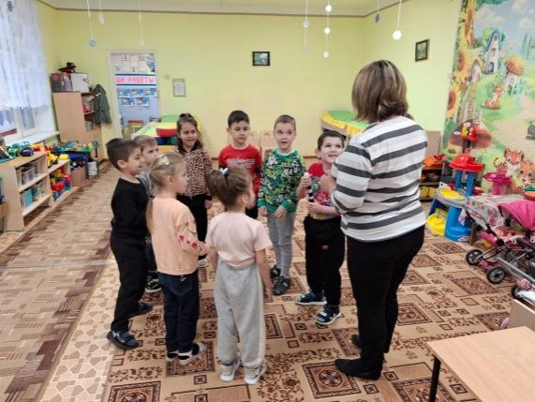

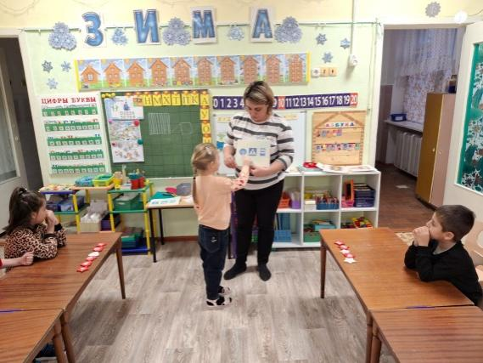

28.11.2024. провела игровое занятие по пожарной безопасности в подготовительной группе «Колокольчик». Цель: совершенствовать знания детей о правилах пожарной безопасности и правилах поведения при пожаре. Ребята изучили правила поведения с огнём, рассказывая как правильно себя вести при обнаружении пожара, с работой пожарного, отгадывали загадки.

В конце занятия ребятам предложено было ответить на вопросы по теме, с чем они хорошо справились, поиграв в игру «Я начну, а ты закончи…».

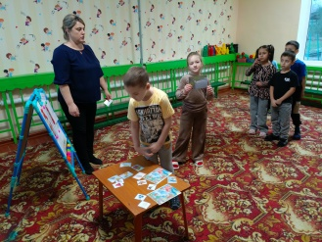 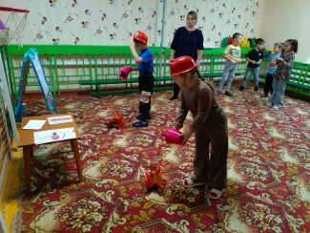

13.11.2024г был проведен физкультурный досуг «Мы растем здоровыми», на котором воспитанники показали, какие они ловкие, смелые, выносливые и сильные. Дети получили заряд бодрости и хорошего настроения.

